关于支持煤矿领域实施大规模设备更新的通知（征求意见稿）

各市（州）煤炭行业管理部门、各有关煤矿企业：

为贯彻落实《国家发展改革委 财政部关于2025年加力扩围实施大规模设备更新和消费品以旧换新政策的通知》（发改环资〔2025〕13号）、《贵州省推动大规模设备更新和消费品以旧换新实施方案的通知》（黔府发〔2024〕4号）和《贵州省2025年大规模设备更新工作方案》（黔发改环资〔2025〕181号）等文件精神，支持我省煤矿领域大力实施设备更新和技术改造，进一步夯实煤矿安全基础，提升煤矿安全生产水平和效益，促进全省煤炭工业高质量发展，对2025年度内实施设备更新的煤矿企业给予财政资金奖补支持。现将有关事项通知如下：

**一、奖补对象**

贵州省行政区域内注册且未被列入“失信名单”的煤矿企业（集团）、煤矿（独立法人）在2025年1月1日-12月31日期间，自行采购的采煤机、液压支架、刮板机、运输巷转载机、综掘机、掘锚一体机、盾构机、支护台车、智能钻机、定向钻机、瓦斯抽采泵。

**二、奖补标准**

（一）综采类设备。对煤矿企业新购进的采煤机、液压支架、刮板机（采面）、运输巷转载机按单台/套设备投资总额的20%进行奖补，其中采煤机奖补上限100万元/台、液压支架奖补上限800万元/套（支架数量大于190架按2套计算）、刮板机奖补上限100万元/台、运输巷转载机奖补上限60万元/台。

（二）综掘类设备。对煤矿企业新购进的综掘机、掘锚一体机、盾构机、支护台车按单台设备投资总额的20%进行奖补，其中综掘机奖补上限60万元/台、掘锚一体机奖补上限130万元/台、盾构机奖补上限600万元/台、支护台车奖补上限50万元/台。

（三）瓦斯治理类设备。对煤矿企业新购进的智能钻机、定向钻机、瓦斯抽采泵按单台设备投资总额的20%进行奖补，其中智能钻机奖补上限60万元/台、定向钻机奖补上限100万元/台、瓦斯抽采泵奖补上限25万元/台。

（四）本次设备奖补资金总额以省财政预算批复金额为准，原则按照申报并通过审核时间顺序安排奖补资金，预算金额执行完即止。

**三、申报条件及程序**

**（一）申报条件**

申报企业需满足以下条件：

1.2025年1月1日--12月31日期间完成设备采购。（完成采购指签订采购合同、采购合同金额支付达30%及以上，采购设备完成交付）

2.收集并编制符合申报要求的各项印证资料。

**（二）申报程序**

1.符合申报条件的煤矿企业（集团）、煤矿（独立法人）按照属地管理原则，通过贵州省“能源云”平台向煤矿所属县级煤炭行业管理部门申请资料初审和设备现场核实。

2.经县级煤炭行业管理部门初审和现场核实通过后，由县级煤炭行业管理部门通过贵州省“能源云”平台报市级煤炭行业管理部门申请资料审查，市级煤炭行业管理部门应对县级煤炭行业管理部门上报的设备进行现场核实抽查，抽查比例不得小于项目数的15%。

3.经市级煤炭行业管理部门审查通过后，由市级煤炭行业管理部门通过贵州省“能源云”平台报省能源局终审，省能源局应对市级煤炭行业管理部门上报的设备进行现场核实抽查，项目抽查比例不得小于项目数的5%。

4.省能源局终审通过后，在“贵州省能源局官网”上对市级煤炭行业管理部门上报申请奖补的设备进行公示。

**（三）申报材料**

申报采购设备财政资金奖补的煤矿企业（集团）、煤矿（独立法人）需提供如下资料。

1.证照类资料。营业执照、采矿许可证、安全生产许可证（建设矿井提交开工备案证明）。

2.采购资料。采购合同、设备款项增值税发票及付款凭证（通过融资或借贷等方式由第三方进行支付的，需提供与第三方合作关系证明）、经双方盖章的设备交付清单、设备出厂合格证明、运输发票、现场安装及调试合格证明、设备已列固定资产管理的财务证明。

3.信用资料。未被列入信用中国“严重失信主体名单”查询证明，煤矿企业（集团）或煤矿（独立法人）承诺书、设备制造厂（商）承诺书。

4.财政资金申请审批表（附件1）。经县、市（州）两级煤炭行业管理部门审批合格并签字盖章。

5.现场核实表（附件2）。经县级煤炭行业管理部门现场核实通过并签字盖章。

6.以上材料需提供签章齐全的纸质文档4份，省、市（州）、县煤炭行业管理部门及申报单位各留1份。应采用A4版式胶装装订，扉页、目录页和正文采用普通A4纸。复印的支撑材料须端正、字迹清晰，可根据A4版式需要缩印或扩印，特别重要的支撑材料可采用彩色印刷。封面的纸质及色彩由资金申报单位统一确定，需在单位落款处盖章。按纸质版排列顺序，将全部内容扫描制作成一个PDF文件。

**四、其他要求**

（一）在采购设备财政资金奖补支持年度（2025年）内，因申报资料不全或不合格、缺失有关印证材料等原因未获得财政资金奖补的设备，可重新补齐并完善相关申报资料后重新申报采购设备财政资金奖补。

（二）在采购设备财政资金奖补支持年度（2025年）内，因被各级煤矿行业管理部门查出存在弄虚作假、恶意套取财政奖补资金等违法违纪行为未获得财政资金奖补的设备，申报企业不得重新申报任何采购设备财政资金奖补。

（三）设备生产厂（商）存在出具虚假承诺或证明，配合申报企业弄虚作假、恶意套取财政资金奖补的，自查处核实之日起，设备生产厂（商）在贵州省行政区域内销售的任何设备都不得申报采购设备财政资金奖补。

（四）在申报采购设备财政资金奖补全过程中，煤矿企业（集团）、煤矿（独立法人）、设备生产厂（商），有关个人等存在弄虚作假、恶意套取财政资金奖补行为的，将按照有关法律法规追究相应的法律责任。

**五、保障措施**

（一）加强组织实施。各市（州）煤炭行业管理部门要深刻认识煤炭领域设备更新改造的重要意义，完善工作机制，加强统筹协调，强化责任落实，积极组织和指导煤矿企业实施设备更新工作，并为煤矿企业申报采购设备财政资金奖补提供便利服务或绿色通道。

（二）广泛宣传引导。各级煤炭行业管理部门要广泛开展煤矿领域设备更新宣传，通过多种渠道和形式，向煤炭企业、从业人员以及社会公众普及设备更新的重要意义、政策支持和实际效益。借助行业媒体、政府网站、微信公众号等平台，宣传设备更新的典型案例和成功经验，展示先进设备在提高生产效率、保障安全生产等方面的显著成效，激发企业更新设备的积极性和主动性。

（三）严格事后监督管理。各级煤炭行业管理部门要加强设备更新事后监督管理，确保财政奖补的设备正常使用并发挥作用。获得采购设备财政奖补资金的设备投入使用1年后，企业应主动向县级煤炭行业管理部门报送设备使用情况、使用地点、维护情况等，严查“以租骗补”等违法违规行为。2026年12月前，县级煤炭管理部门按照初次验收要求对上年度财政奖补的设备开展全覆盖复核，并将结果报送市级煤炭行业管理部门；市（州）煤炭行业管理部门要对县级煤炭管理部门复核情况进行抽查，抽查比例不低于20%；省能源局对全省财政奖补的设备进行抽查，抽查比例不低于5%。各级煤炭管理部门在抽查中发现骗补行为的，将收回奖补资金，对涉嫌犯罪的，将依法依规移送司法机关处理。

附件：1.2025年煤矿设备更新项目财政资金申请审批表

2.2025年煤矿设备更新项目县级煤炭行业管理部门现场核实表

3.承诺书（模板）

4.贵州省“能源云”大规模设备更新奖补资金申报流程图解

附件1

|  |  |  |  |  |  |  |  |  |  |  |
| --- | --- | --- | --- | --- | --- | --- | --- | --- | --- | --- |
| 2025年煤矿设备更新项目财政资金申请  审批表 | | | | | | | | | | |
| 申报企业基本情况 | 煤矿名称 | |  | | 企业地址 | | | |  | |
| 法人代表 | |  | | 煤矿营业执照 | | | |  | |
| 组织机构代码 | |  | | 安全生产许可证/建设煤矿开工备案号 | | | |  | |
| 申报项目基本情况 | 项目名称 | | XX煤矿设备更新项目 | | | | 投资总金额 | | 万元 | |
| 申请奖补金额 | | 万元 | |
| 项目概况 | | 简要概述项目基本情况（购置设备信息、采购金额、到货时间等） | | | | | | | |
|
| 资料审查 | **序号** | **申报资料** | | **审查内容** | | **县级煤炭行业管理部门** | | **市（州）级煤炭行业管理部门** | | |
| **审查结论** | **审查人** | **审查结论** | | **审查人** |
| 1 | 证照及承诺书 | 营业执照 | 煤矿所属公司具有营业执照。 | |  |  |  | |  |
| 2 | 采矿许可证 | 煤矿所属公司具有采矿许可证。 | |  |  |  | |  |
| 3 | 安全生产许可证 | 煤矿所属公司具有安全生产许可证，建设矿井提供开工备案证明。 | |  |  |  | |  |
| 4 | 信用资质 | 未纳入信用中国“严重失信主体名单”，提供相关证明文件。 | |  |  |  | |  |
| 5 | 承诺书 | 对项目真实性承诺，提供煤矿企业（集团）或煤矿（独立子公司）承诺书、设备制造厂（商）承诺书。 | |  |  |  | |  |
| 6 | 采购过程资料 | 合同 | 合同内容至少明确以下内容：  1.合同双方信息；  2.设备信息：详细描述设备的名称、型号、规格、数量、配置等，确保设备信息准确无误；  3.价格与付款方式；  4.交付与验收。 | |  |  |  | |  |
| 7 | 发票 | 合同执行期间不同阶段发票盖财务公章，备注栏注明设备编号、合同编号。 | |  |  |  | |  |
| 8 | 支付凭证 | 提供银行回单（财务证明中明确付设备款银行回单） | |  |  |  | |  |
| 9 | 设备出厂合格证明 | 出厂合格证明至少明确以下内容：  1.设备基本信息：名称、型号、生产日期、出厂编号、生产单位；  2.质量检验信息：执行标准号、检验项目及结果、检验日期、出厂日期；  3.检验员签名或盖章。 | |  |  |  | |  |
| 10 | 运输发票 | 运输服务方提供发票，备注栏注明运输设备名称，发票抬头名称为设备厂家或煤矿企业。 | |  |  |  | |  |
| 11 | 设备交付清单（双方盖章） | 1.设备基本信息：名称、型号规格、数量及单位、出厂编号；  2.交付双方信息：供应商名称、联系方式、接收单位的名称、接收人及接收日期。 | |  |  |  | |  |
| 12 | 现场安装调试报告（双方盖章） | 安装调试报告至少体现以下内容：  1.调试设备相关信息；  2.安装过程；  3.调试过程； | |  |  |  | |  |
| 13 | 设备 | 现场核实设备信息与采购合同一致性，设备完成安装调试核实。 | |  |  |  | |  |
| 14 | 固定资产证明 | 设备已列入固定资产管理的财务证明。 | |  |  |  | |  |
| 财政资金申请单位意见 | 单位及法人（签章）  年 月 日 | | | | | | | | | |
| 县级煤炭行业管理部门意见 | （是否同意申请）  单位（印章）  年 月 日 | | | | | | | | | |
| 市级煤炭行业管理部门意见 | （是否同意申请）  单位（印章）  年 月 日 | | | | | | | | | |

备注：本表一式4份，省、市、县煤炭行业管理部门及申报单位各留1份。

附件2

|  |  |  |  |  |  |
| --- | --- | --- | --- | --- | --- |
| **2025年煤矿设备更新项目县级煤炭行业管理部门现场核实表** | | | | | |
| **项目名称：XXX（煤矿企业全称）设备更新项目**  **核实单位：XXX县能源局** | | | | | |
| **序号** | **设备名称** | **核实内容** | **是（√）/否（×）** | **核实日期** | **核实人** |
| 1 | 设备1（与奖补设备名称一致） | 设备生产厂家与采购合同一致性 |  |  |  |
| 2 | 设备名称与采购合同一致性 |  |  |  |
| 3 | 设备型号与采购合同是一致性 |  |  |  |
| 4 | 设备到货数量与采购合同一致性 |  |  |  |
| 5 | 设备出厂编号与产品合格证明一致性 |  |  |  |
| 6 | 设备安装调试完成 |  |  |  |
| 1 | ... | 设备生产厂家与采购合同一致性 |  |  |  |
| 2 | 设备名称与采购合同一致性 |  |  |  |
| 3 | 设备型号与采购合同是一致性 |  |  |  |
| 4 | 设备到货数量与采购合同一致性 |  |  |  |
| 5 | 设备出厂编号与产品合格证明一致性 |  |  |  |
| 6 | 设备安装调试完成 |  |  |  |

（备注：现场复核需提供现场照片，照片带时间水印并能清晰体现设备及周围环境）

附件3

**承诺书（申报单位模板）**

本次申报财政奖补资金的设备信息如下：

设备名称及型号： ；

设备出厂编号： ；

采购合同编号： ；

设备供应及生产厂商： ；

设备购置交易，均有完整、真实的交易凭证予以支持，所有资料均为原件或经合法有效的授权机构验证的复印件，复印件与原件一致，并清晰可辨。

我单位严格按照《关于支持煤矿领域实施大规模设备更新的通知》要求，申报的设备购置交易真实发生，设备来源清晰、合法合规，不存在虚构交易套取资金或其他违法违规目的。我单位所提交材料全部真实有效，如存在弄虚作假，按相关规定承担相应法律责任。

**特此承诺。**

**承诺单位(盖章)：**

**法定代表人或经办人(签字)：**

日期： 年 月 日

**承诺书（生产厂商模板）**

本次申报财政奖补资金的设备信息如下：

设备名称及型号： ；

设备出厂编号： ；

采购合同编号： ；

设备采购单位： ；

设备购置交易，均有完整、真实的交易凭证予以支持，向申报单位提供的所有申报资料均为原件或经合法有效的授权机构验证的复印件，复印件与原件一致，并清晰可辨。

我单位严格遵循《中华人民共和国民法典》等相关法律法规，与 （设备采购单位名称） 就所申报设备的购置交易真实发生，合同履行情况与申报材料完全相符，不存在配合虚构交易套取资金或其他违法违规目的。我单位所提交材料全部真实有效，如存在弄虚作假，我单位按相关规定承担相应法律责任。

**特此承诺。**

**承诺单位(盖章)：**

**法定代表人或经办人(签字)：**

日期： 年 月 日

附件4

贵州省“能源云”大规模设备更新奖补资金申报流程图解

1. 企业申报操作流程

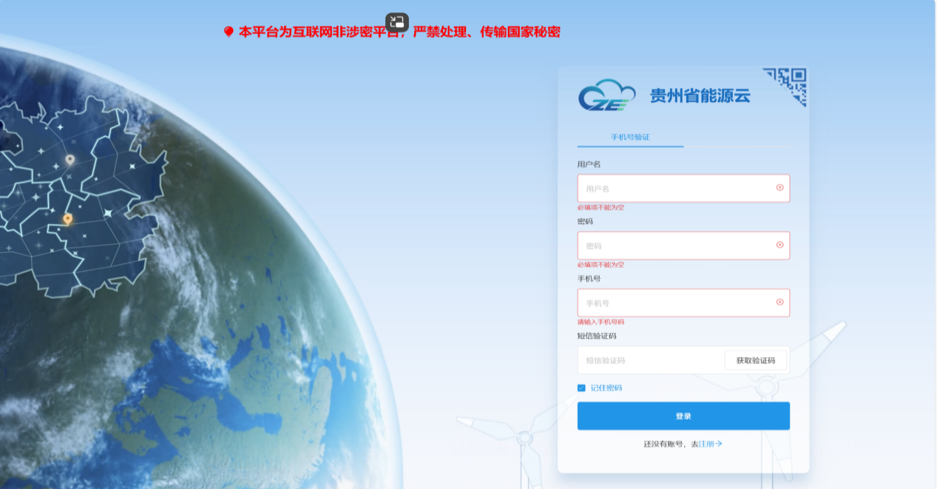**步骤1：**首先登录互联网端贵州省**“能源云”**官方页面，网址：http://61.243.3.5:1522/login，如账号密码遗失，可联系相关技术人员查询。（联系人：庞书林，电话：17385204995）。

**步骤2：**进入贵州省能源云主页面后，选择**“规财与项目”**栏并点击**“项目申报”**，进入项目申报页面。

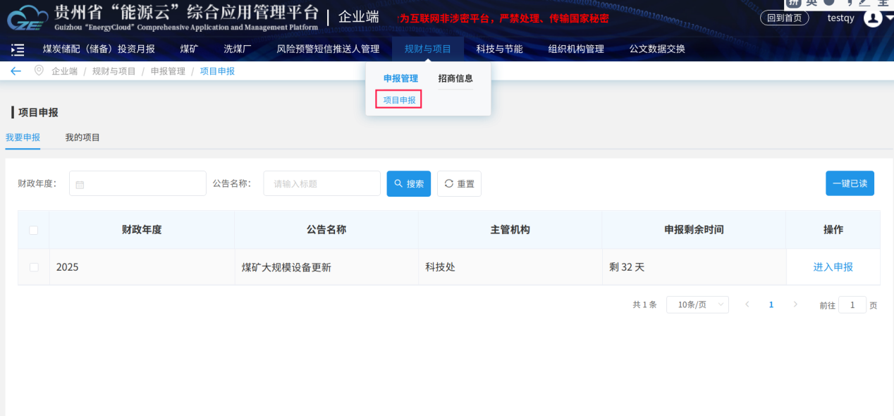

**步骤3：**申报企业必须认真填报并对材料真实性负责，部分内容参照示例填写，示例附件1-3的各项材料按照奖补通知文件中要求材料的顺序排列，检查无误后点击“**确认**”提交至县级煤炭行管部门审核。（注意：提交申报后申报企业将不能修改，请务必认真检查）。

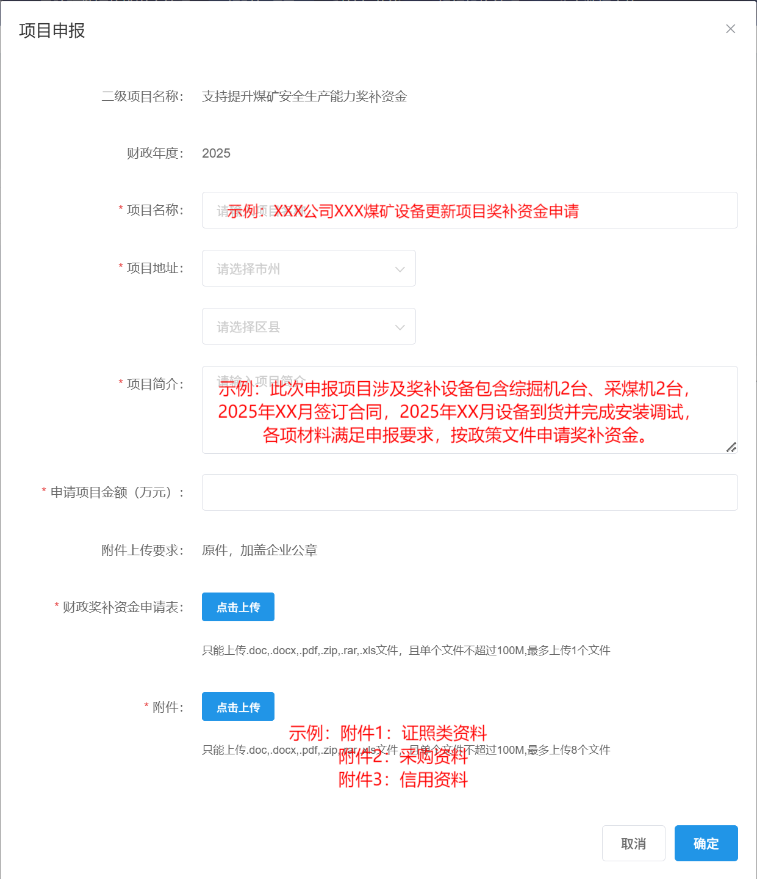

**步骤4：**申报完成后可在“**我的项目**”查看流程审核状态。

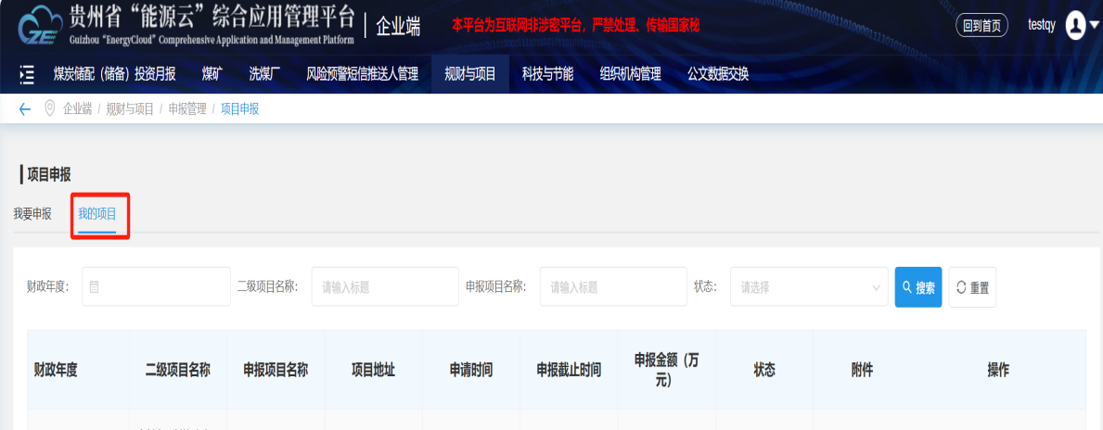

1. 县（区）煤炭行管部门审核操作流程

**步骤1：**首先登录互联网端贵州省“能源云”官方页面，网址：http://61.243.3.5:1522/login，如账号密码遗失。（联系人：庞书林，联系方式：18484300966）

**步骤2：**进入贵州省“能源云”主页面后，选择**“规财与项目”**栏，点击**“去审核”**，进入项目审核页面。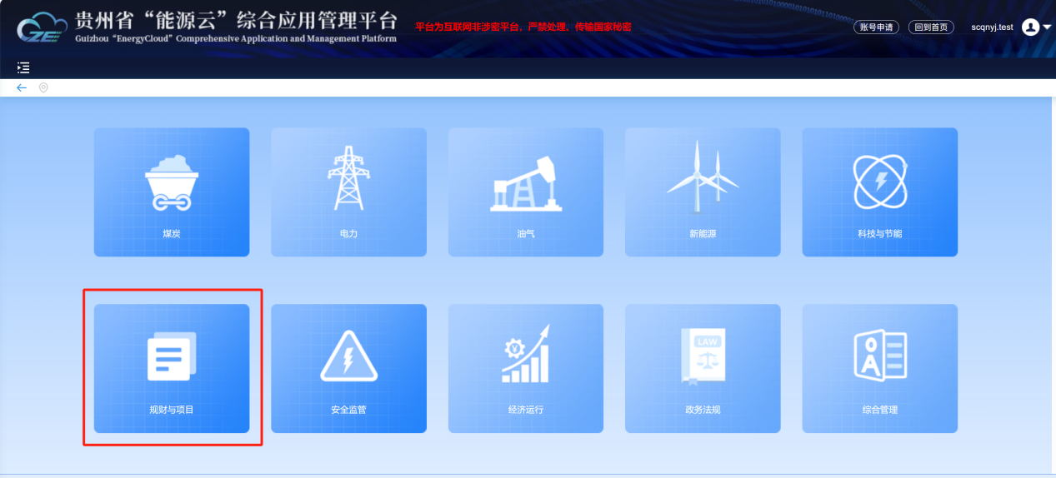

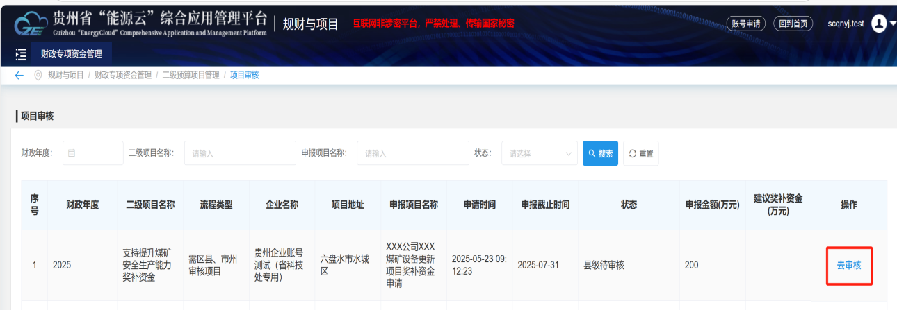

**步骤3：**进入项目审核页面后，点击附件**“查看”**，按照“2025年煤矿设备更新项目财政资金申请审批表”中资料审查要求认真审核。

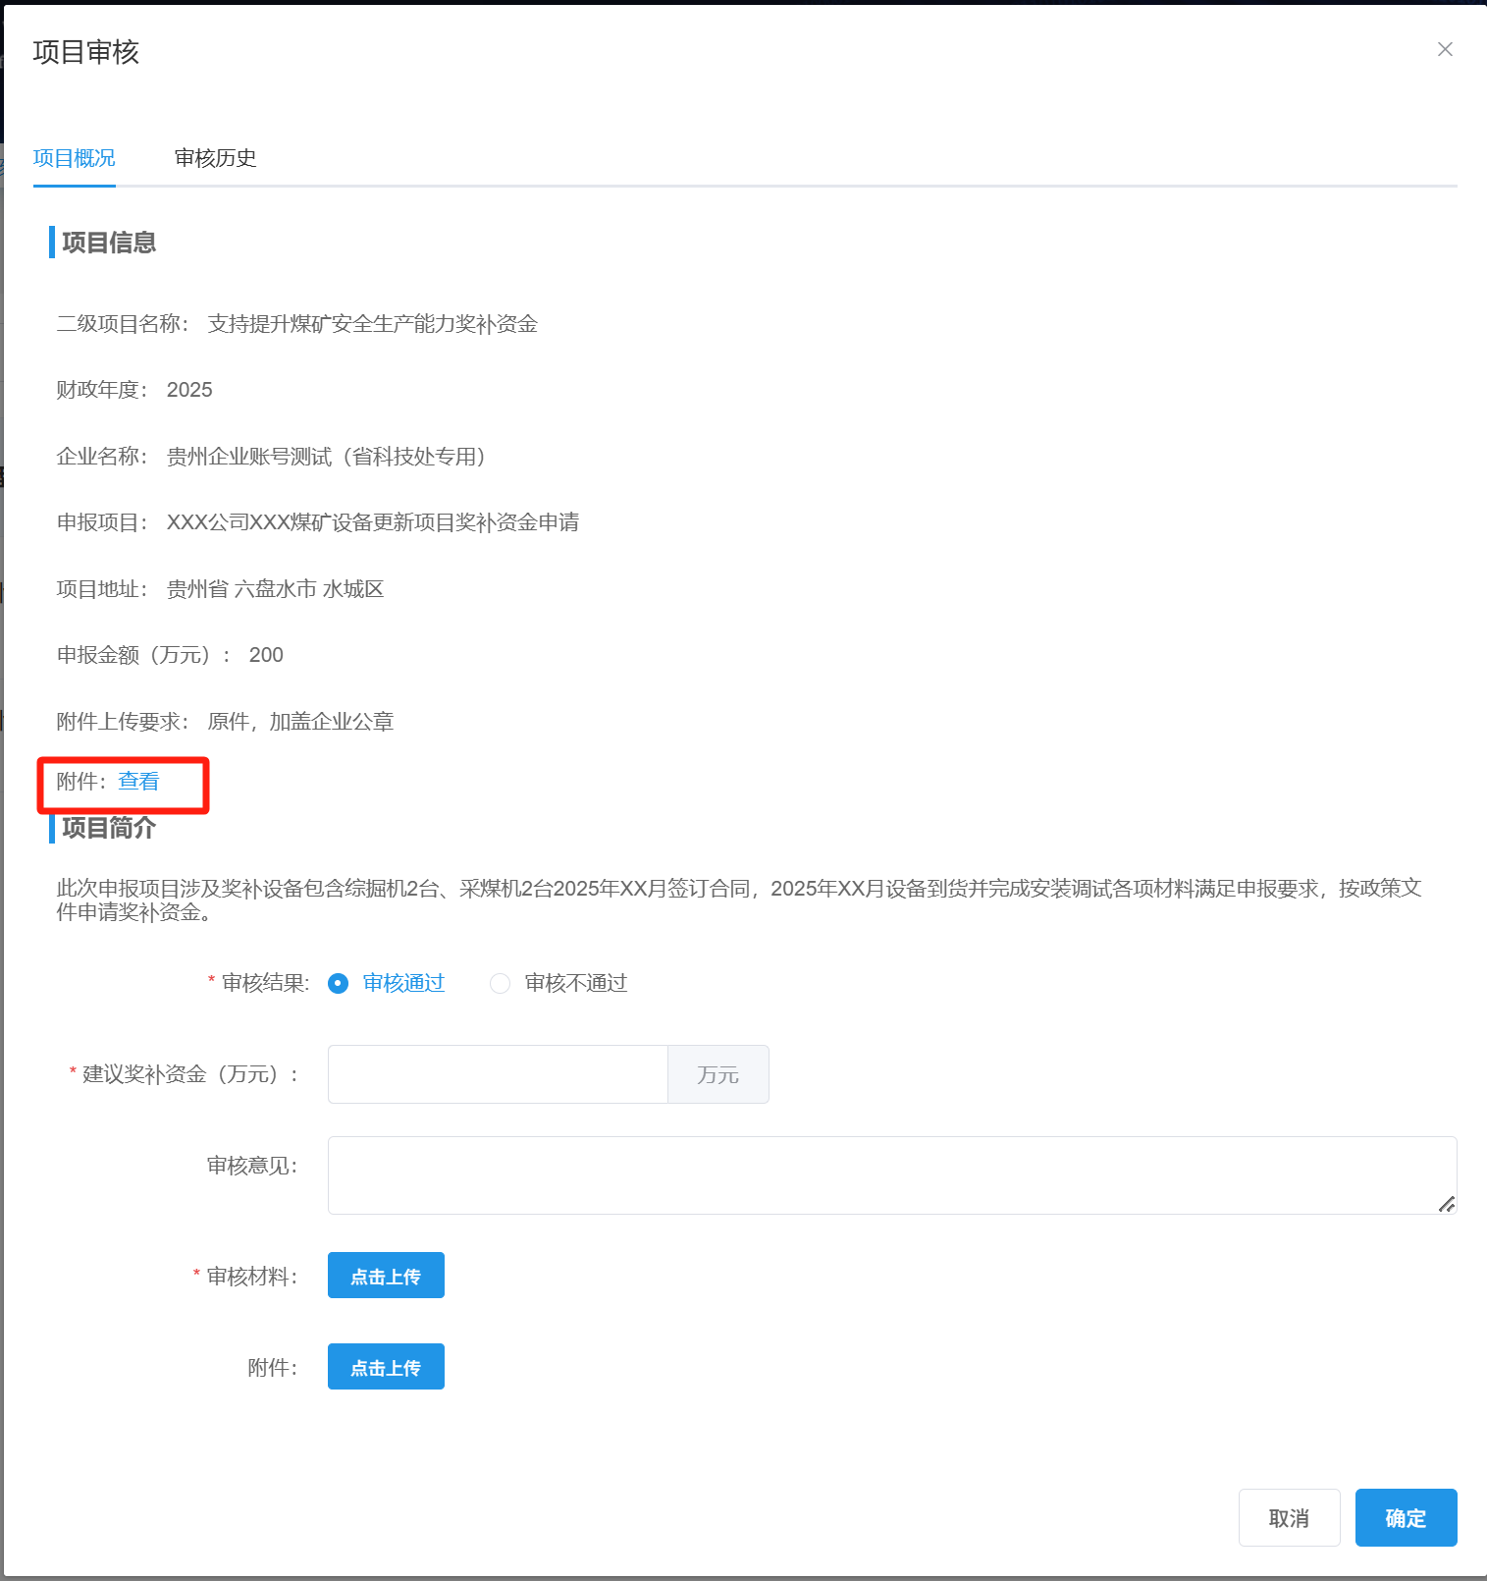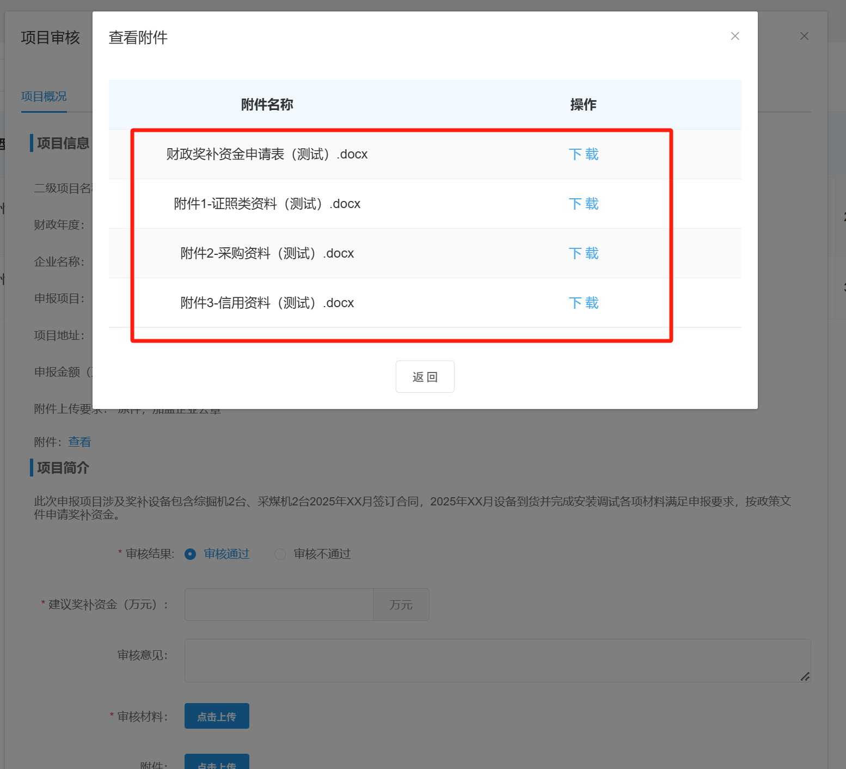

**步骤4：**对于材料审核不通过项目，写明审核意见直接退回；材料审核通过项目，需对该项目进行现场核实，现场核实通过后，在**“审核材料”**栏上传申报材料审核表（县级审核），在**“附件”**栏上传现场核实表，点击**“确定”**提交至市级煤炭行管部门复核。

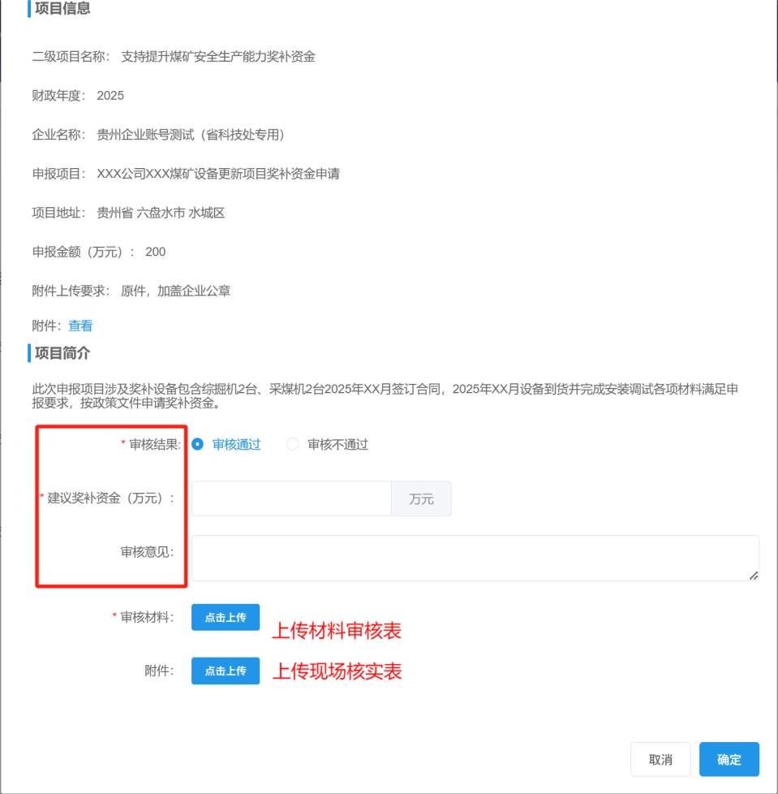

1. 市（州）煤炭行管部门审核操作流程

**步骤1：**首先登录互联网端贵州省“能源云”官方页面，网址：http://61.243.3.5:1522/login，如账号密码遗失。（联系人：庞书林，联系方式：18484300966）

**步骤2：**进入贵州省“能源云”主页面后，选择**“规财与项目”**栏，点击**“去审核”**，进入项目审核页面。



**步骤3：**进入项目审核页面后，点击附件**“查看”**，按照“2025年煤矿设备更新项目财政资金申请审批表”中资料审查要求对企业申报材料复审。点击**“审核历史”**对县级审核上传附件进行查看。



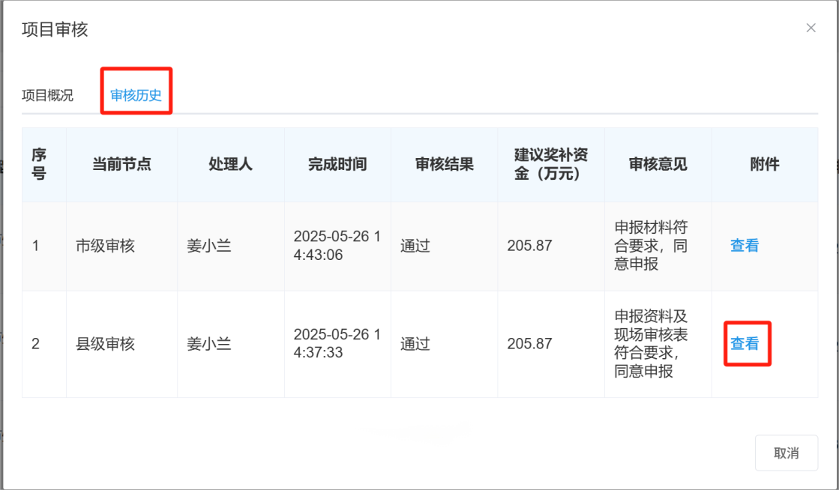

**步骤4：**材料复审不通过项目，写明审核意见退回至县级节点；复核通过的项目，在**“审核材料”**栏上传申报材料审核表（市级审核），如该项目需抽查核实，现场核实通过后，在**“附件”**栏上传现场核实表，点击**“确定”**提交至省能源局终审。

